**20240305| 小三班**

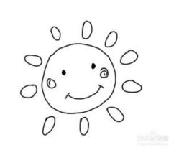

Daily life

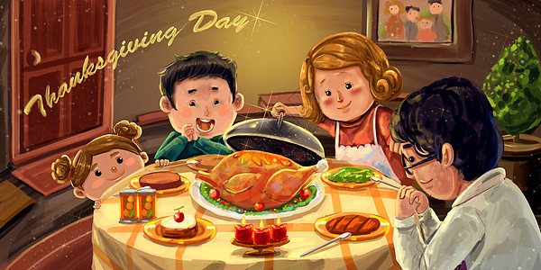

**「来园情况」**

1.今日星期二，共有21人来园，我们班所有小朋友终于都来齐了！

****2.现在孩子来园基本上都能主动插卡，自己把水杯放下来并绕好水杯带，真的是越来越能干了呢！

3.孩子们来园做好准备工作后，能主动选择自己喜欢的区域进行游戏计划，棒棒的！

**「日常生活观察」**

**今日食谱：**

早点：牛奶、多样饼干、核桃仁。

午餐：红薯饭、清蒸鸦片鱼、肉末包菜、荠菜山药木耳汤

下午点心：青菜肉丝面

水果：香蕉、蓝莓

|  |  |  |  |  |  |  |  |  |
| --- | --- | --- | --- | --- | --- | --- | --- | --- |
| **序号** | **姓名** | **入园情绪** | **早点** | **午餐** | | | **午睡** | **午点** |
| **饭** | **菜** | **汤** |
| 1 | 杨奕 | √ | √ | √ | ⭕ | ⭕ | √ | √ |
| 2 | 邹枔安 | √ | √ | √ | √ | √ | √ | √ |
| 3 | 谈嘉洛 | √ | √ | ⭕ | ⭕ | ⭕ | √ | ⭕ |
| 4 | 穆紫琪 | √ | √ | √ | √ | √ | √ | √ |
| 5 | 孔奕昕 | √ | √ | √ | √ | √ | √ | √ |
| 6 | 郭宸希 | √ | √ | √ | √ | √ | √ | √ |
| 7 | 奚子甯 | √ | √ | ⭕ | ⭕ | √ | √ | √ |
| 8 | 吴优 | √ | √ | √ | ⭕ | √ | ⭕ | √ |
| 9 | 郑袁一 | √ | √ | √ | √ | √ | √ | √ |
| 10 | 刘宸硕 | √ | √ | ⭕ | ⭕ | ⭕ | √ | ⭕ |
| 11 | 黄赫然 | √ | √ | √ | √ | √ | √ | √ |
| 12 | 高嘉豪 | √ | √ | √ | √ | √ | √ | √ |
| 13 | 袁宇恩 | √ | √ | √ | √ | √ | √ | √ |
| 14 | 李锦熙 | √ | √ | √ | ⭕ | √ | √ | √ |
| 15 | 范景铭 | √ | √ | √ | ⭕ | √ | √ | √ |
| 16 | 王元熙 | √ | √ | √ | √ | √ | √ | √ |
| 17 | 张慕礼 | √ | √ | √ | √ | √ | √ | √ |
| 18 | 滕梓皓 | √ | √ | √ | √ | √ | √ | √ |
| 19 | 晁嘉佐 | √ | √ | √ | √ | √ | √ | √ |
| 20 | 邵芃宇 | √ | √ | √ | √ | √ | √ | √ |
| 21 | 李显一 | √ | √ | ⭕ | ⭕ | ⭕ | ⭕ | √ |

**备注：“**√”表示很好；“⭕”慢、晚，有待提高；“**S”剩一点**

**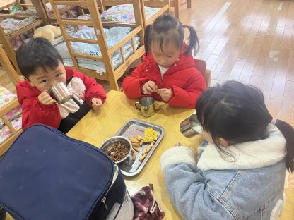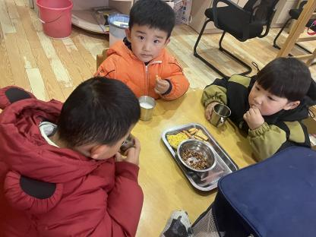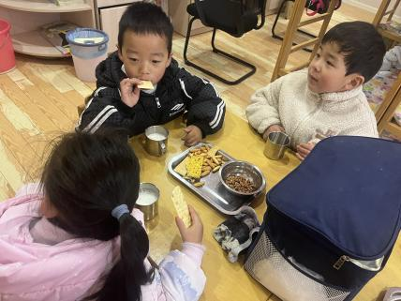**

**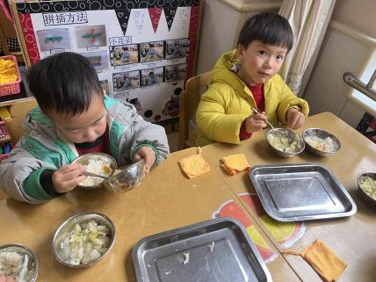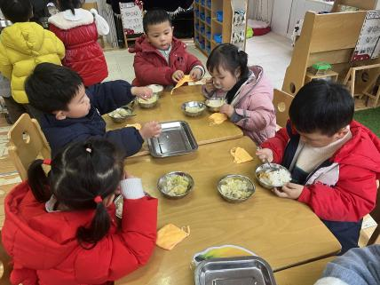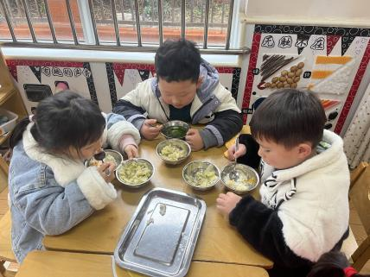**

**「集体活动**—**歌曲：我的好妈妈」**

这是一节歌唱活动。歌曲《我的好妈妈》是一首F大调，2\4拍歌曲。歌词内容描述的是妈妈工作了一天，下班回到家后，孩子关心妈妈的一幅形象生动的画面，内容贴近幼儿的生活，易于幼儿理解。歌曲前半段旋律比较欢快，结束部分有休止，后半段旋律比较连贯、柔和。

我班幼儿喜欢参加音乐活动，尤其喜欢歌唱活动，对于朗朗上口的歌词兴趣浓厚。但是本次活动的歌曲较长，其中又出现多次休止，因此对于小班的孩子来说有一定挑战。

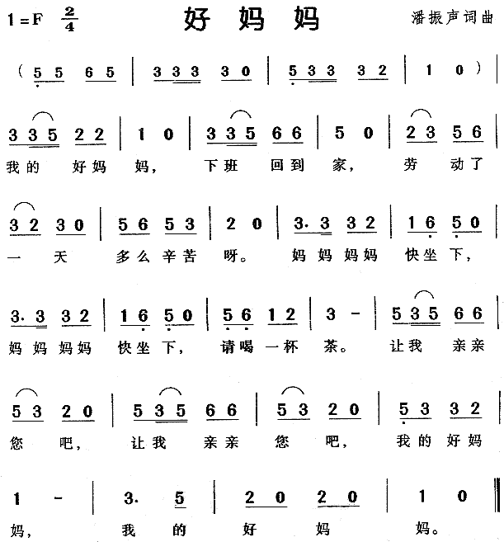

**「户外活动」**

今天是下雨天，我们来到教室门口的亿童万能工匠进行户外游戏，孩子们有的爬，有的钻，有的坐在上面……玩的不亦乐乎！

|  |  |  |
| --- | --- | --- |
| C:/Users/lulu/OneDrive/桌面/3.5/IMG_1770.JPGIMG_1770  C:/Users/lulu/OneDrive/桌面/3.5/IMG_1774.JPGIMG_1774 | C:/Users/lulu/OneDrive/桌面/3.5/IMG_1771.JPGIMG_1771  C:/Users/lulu/OneDrive/桌面/3.5/IMG_1776.JPGIMG_1776 | C:/Users/lulu/OneDrive/桌面/3.5/IMG_1773.JPGIMG_1773  C:/Users/lulu/OneDrive/桌面/3.5/IMG_1777.JPGIMG_1777 |

**「区域游戏」**

|  |  |  |
| --- | --- | --- |
| C:/Users/lulu/OneDrive/桌面/3.5/IMG_1760.JPGIMG_1760  C:/Users/lulu/OneDrive/桌面/3.5/IMG_1764.JPGIMG_1764 | C:/Users/lulu/OneDrive/桌面/3.5/IMG_1762.JPGIMG_1762  C:/Users/lulu/OneDrive/桌面/3.5/IMG_1766.JPGIMG_1766 | C:/Users/lulu/OneDrive/桌面/3.5/IMG_1763.JPGIMG_1763  C:/Users/lulu/OneDrive/桌面/3.5/IMG_1768.JPGIMG_1768 |

**「请你关注」**

|  |
| --- |
| ★ 各位家长下午好！请仔细阅读孩子今天带2回去的关于低保“告家长书（电子稿）”，请家长们仔细阅读闭并签字后于明天早晨带来！谢谢配合！ |